Tổng thư ký IMO Arsenio Dominguez phác thảo các ưu tiên cho năm 2025
Theo Safety4sea
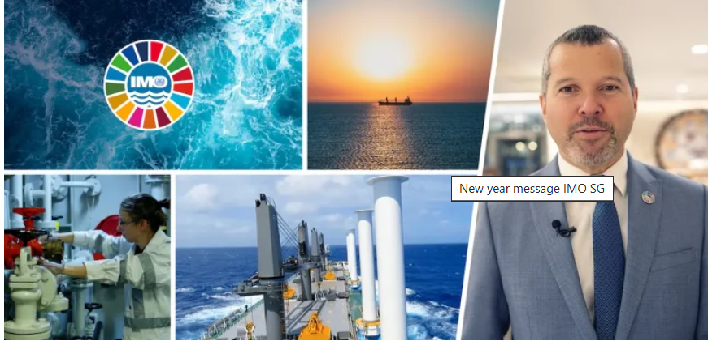
Tổng thư ký Tổ chức Hàng hải Quốc tế (IMO) Arsenio Dominguez đã công bố các ưu tiên của tổ chức này cho năm 2025 trong một thông điệp video đầy cảm hứng.
Chương trình nghị sự của ông tập trung vào ba chủ đề quan trọng: phúc lợi của nthuyền viên, an ninh hàng hải toàn cầu và loại bỏ khí thải cacbon. Các trụ cột này phản ánh những thách thức và cơ hội cấp bách trong ngành hàng hải.
1. Ưu tiên phúc lợi của thuyền viên
Thuyền viên vẫn là xương sống của ngành hàng hải toàn cầu và Tổng thư ký Dominguez nhấn mạnh nhu cầu cấp thiết phải tăng cường hệ thống an toàn, an ninh và hỗ trợ cho họ. Ông nêu bật ba lĩnh vực trọng tâm:
- An toàn và An ninh: Tăng cường các biện pháp đảm bảo phúc lợi cho thuyền viên ở trên tàu, nhất là ở những khu vực có rủi ro cao.
- Hỗ trợ các nỗ lực loại bỏ khí thải cacbon: Cung cấp việc huấn luyện và nguồn lực đầy đủ cho thuyền viên để họ thích nghi với các sáng kiến ​​loại bỏ khí thải cacbon của ngành.
- Giảm việc hình sự hóa: Khắc phục tình trạng đối xử bất công và hình sự hóa sai sót của thuyền viên, ủng hộ các hoạt động công bằng và nhân đạo.
- Đa dạng và hòa nhập: Mặc dù đã có tiến triển trong việc tăng cường đại diện giới trong ngành, Dominguez vẫn tái khẳng định cam kết thúc đẩy sự đa dạng trong lĩnh vực hàng hải. Ông tuyên bố chính sách kiên định của mình là không tham gia các hội thảo không có đại diện nữ, thể hiện sự tận tụy của IMO trong việc thúc đẩy một ngành công nghiệp hòa nhập.
2. Tăng cường an ninh hàng hải toàn cầu
An ninh hàng hải toàn cầu vẫn là ưu tiên hàng đầu trong bối cảnh căng thẳng địa chính trị gia tăng và các mối đe dọa an ninh đang phát triển. IMO đặt mục tiêu hợp tác với các quốc gia thành viên và các bên liên quan để tăng cường các biện pháp an toàn, tăng cường trao đổi và giải quyết các điểm yếu trên các vùng biển quốc tế. Những nỗ lực này nhằm bảo vệ các tuyến đường biển, bảo vệ thương mại và đảm bảo khả năng chống chọi của mạng lưới vận tải biển toàn cầu.
3. Đẩy nhanh quá trình loại bỏ khí thải cacbon
Quá trình chuyển đổi hướng tới loại bỏ khí thải cacbon của ngành hàng hải sẽ là trọng tâm vào năm 2025. Tổng thư ký Dominguez nhấn mạnh tầm quan trọng của việc đạt được các mục tiêu được nêu trong Chiến lược giảm thiểu Khí nhà kính (GHG) năm 2023, trong đó đặt mục tiêu loại bỏ khí thải cacbon vào hoặc khoảng năm 2050. Các sáng kiến ​​chính bao gồm:
- Các biện pháp kỹ thuật và kinh tế: Khuyến khích áp dụng các giải pháp sáng tạo để giảm phát thải và cải thiện hiệu quả năng lượng.
- Hợp tác giữa các bên liên quan: Thúc đẩy tiếng nói chung giữa các quốc gia thành viên và các bên liên quan trong ngành để thúc đẩy những tiến bộ có ý nghĩa.
- Phát triển bền vững đại dương: Điều chỉnh các nỗ lực theo chủ đề Ngày Hàng hải Thế giới năm 2025 của IMO: “Đại dương của chúng ta, nghĩa vụ của chúng ta, cơ hội của chúng ta”. Chủ đề này nhấn mạnh trách nhiệm chung trong việc bảo tồn các hệ sinh thái biển đồng thời khai thác tiềm năng của chúng.
Lời kêu gọi hành động
Thông điệp của Tổng thư ký Dominguez vừa là lời kêu gọi hành động vừa là lời mời hợp tác. Ông kêu gọi các bên liên quan trong cộng đồng hàng hải đóng góp vào việc định hình một năm thành công và chuyển đổi cho IMO. Sự lạc quan và quyết tâm của ông đã tạo nên một giai điệu đầy hy vọng cho năm tới.
Khi ngành hàng hải hướng tới các ưu tiên này, ban lãnh đạo của IMO chắc chắn sẽ đóng vai trò then chốt trong việc giải quyết các thách thức toàn cầu và thúc đẩy các hoạt động bền vững.
Hãy tham gia cuộc trò chuyện và xem toàn bộ thông điệp của Tổng thư ký Dominguez tại đây: https://youtu.be/ioZzXloNwCA
---------------------------------------------------

